DISNEA COMO SÍNTOMA INICIAL DE SÍNDROME DE GOODPASTURE

Autores: Carolina Andrea Urbina Carrera, Ana Gómez García, Ana Cerezo Hernández, Samsara López Hernández, Tania Álvaro de Castro, Ana María Andrés Blanco.
Centro de Trabajo: Servicio de Neumología. Hospital Universitario Río Hortega, Valladolid.
Antecedentes personales:
Hombre de 44 años sin alergias, fumador activo, obesidad mórbida, SAHS en tratamiento con CPAP nocturna, y síndrome de intestino irritable. Hospitalizado en Neumología hace 40 días por NAC bilateral que precisó ingreso en UCI y hace 15 días por cuadro de disnea de moderados esfuerzos en relación a probable neumonitis por hipersensibilidad sin llegar a filiar la causa, en tratamiento actual con Prednisona 30mg.
Enfermedad actual y exploración física:
Paciente acude al servicio de Urgencias por cuadro de 24 horas de evolución de incremento de disnea hasta hacerse de reposo y febrícula de 37,2ºC. Exploración física normal, salvo hipoventilación generalizada sin ruidos sobreañadidos.
Exploraciones complementarias:
Analítica al ingreso: Leucocitos 9400 (N 83.9%), Hb 11.7 g/dl, Hto 34.9%, plaquetas 241000. Coagulación normal. Bioquímica normal, salvo creatinina 1,18mg/dL. PCR 14. Gasometría arterial basal: pH 7.46, pCO2 32, pO2 53, lactato 2.5.
Serologías: VIH, Toxoplasma, Brucella, Ricketsias, Chlamydia, Coxiella, Legionella, Borrelia, Epstein-Barr, Hidatidosis y Mycoplasma negativas. CMV compatible con infección pasada.
Microbiología: PCR virus respiratorios negativos. Quantiferon negativo. Galactomano negativo. Precipitinas Thermoactinomyces negativo. IgE específica de Aspergillus negativo. Cultivo de hongos broncoaspirado positivo para Candida.
Estudio inmunológico: ANA y ANCA negativos, AMBG positivos a título de 37. Proteinograma negativo. Complemento normal. IgE 162, IgG 746, IgM 43 e IgA 264. Alfa 1 antitripsina 162.
Rx tórax: Infiltrados extensos bilaterales periféricos (Fig. 1)
TC tórax: Se observa aumento de densidad en parénquima pulmonar en campos superiores de ambos hemitórax, con patrón intersticial micronodular de bordes mal definidos. Pequeños ganglios mediastínicos paratraqueal derecho, subcarinal y ventana aortopulmonar, menores de 1 cm de diámetro, sin claro significado patológico. Las imágenes descritas podrían corresponder a neumonía intersticial/atípica, siendo otra posibilidad dado el antecedente que correspondería a neumonitis por hipersensibilidad (Fig. 3). En TAC tórax de control: Gran mejoría respecto al patrón intersticial que se observaba en estudio previo con práctica resolución del mismo en probable relación con proceso bronquial infeccioso (Fig. 4).
Broncoscopia: exploración normal, con restos de sangrado en LSI. BAL serohemático. Citología BAS y biopsia transbronquial: Material limitado para el diagnóstico con cambios secundarios a hemorragia intraalveolar.
Pruebas funcionales respiratorias: Espirometría normal, difusión normal.
Evolución:
Durante su estancia en planta de Neumología el paciente recibió tratamiento corticoideo en dosis 1 mg/Kg de peso, presentando mejoría de disnea, resolución de insuficiencia respiratoria y desaparición de los infiltrados radiológicos (Fig. 2).
Se realiza broncoscopia por segunda ocasión objetivándose restos de sangrado y se toma muestras para citología que confirma hemorragia intraalveolar. Se decide ampliar estudio de autoinmunidad por sospecha de vasculitis. Paciente que en el transcurso del ingreso presenta empeoramiento progresivo de función renal hasta alcanzar cifras de creatinina de 1.5mg/dL con proteinuria no nefrótica y microhematuria por lo que se solicita valoración por nefrología por síndrome reno-pulmonar. Se plantea inicialmente biopsia renal, pero al recibir resultado de anticuerpos antimembrana basal positivos con cuadro clínico compatible con síndrome de Goodpasture se decide inicio de tratamiento inmediato con plasmaféresis, pulsos de metilprednisolona y posteriormente ciclofosfamida.

Discusión:
El síndrome de Goodpasture es una vasculitis rara, cuya incidencia se estima que es un caso por millón de habitantes. Se debe a anticuerpos circulantes que se dirigen contra un antígeno intrínseco a la membrana basal glomerular causando una glomerulonefritis agua o rápidamente progresiva. El desarrollo de los anticuerpos antimembrana basal puede preceder a la aparición de la clínica por meses y se desconoce el estímulo que los genera. La afectación pulmonar se presenta en aproximadamente el 40-60% de los casos y generalmente consiste en hemorragia alveolar por capilaritis pulmonar. Es raro que predomine la enfermedad pulmonar. Las manifestaciones respiratorias que se pueden presentar son disnea, tos y hemoptisis. Si bien la hemoptisis es el síntoma más asociado a la hemorragia alveolar, ésta puede estar ausente en un tercio de los pacientes. Otro punto a tener en cuenta es que dentro de los síntomas iniciales del síndrome de hemorragia alveolar difusa se encuentra la fiebre. Nuestro paciente presentaba episodios de disnea con febrícula al inicio y autolimitada. Además es causa de insuficiencia respiratoria aguda que puede llegar incluso a requerir asistencia ventilatoria inmediata. En la radiografía de tórax se pueden observar consolidaciones que se resuelven en 2 a 3 días y progreso gradual a patrón intersticial a medida que los pacientes experimentan episodios repetidos de hemorragia. Igualmente se puede encontrar un aumento de la capacidad de difusión del monóxido de carbono (DLCO) debido a la hemorragia alveolar. Se ha planteado que los pacientes que presentan afectación pulmonar tienen una lesión pulmonar subyacente debida al tabaco y, en menor proporción, una infección respiratoria, inhalación de cocaína o exposición a hidrocarburos. En este caso el paciente era fumador activo al momento del inicio de los episodios de disnea que se hicieron más marcados tras su ingreso por NAC. Una hipótesis para explicar esta asociación es que el daño resultante sobre la membrana alveolar expone un epítopo que incita una respuesta inmune. Otra hipótesis es que el daño de los capilares alveolares permita el acceso de los anticuerpos antimembrana basal circulantes existentes al antígeno en la membrana basal alveolar. Tras determinar hemorragia alveolar en las broncoscopias se enfocó el caso como una vasculitis permitiendo obtener el resultado de autoinmunidad al inicio de la afectación renal, lo que se tradujo en un inicio del tratamiento temprano. Éste busca eliminar rápidamente el anticuerpo circulante mediante plasmaféresis y detener la producción adicional de anticuerpos con la inmunosupresión, con lo que mejora el pronóstico y supervivencia.
Bibliografía:
- Pusey CD, Kalluri R.(2018) Pathogenesis and diagnosis of anti-GMB antibody (Goodpasture`s) disease. En A. Q Lam. UpToDate.
- Lazor R, Bigay-Gamé L, Cottin V, et al. Alveolar hemorrhage in anti-basement membrane antibody disease: a series of 28 cases. Medicina (Blatimore) 2007; 86: 181.
- Schwarz MI. (2017) The diffuse alveolar hemorrhage syndromes. En TE King, H Hollingsworth. UpToDate.
- McAdoo SP, Pusey CD. Anti-Glomerular Basement Membrane Disease. Clinical Journal of the American Society of Nephrology, 2017; 12(7), 1162–1172.
- Greco A, Rizzo MI, De Virgilio A, et al. Goodpasture’s syndrome: A clinical update. Autoimmunity Reviews, 2015); 14(3), 246–253.

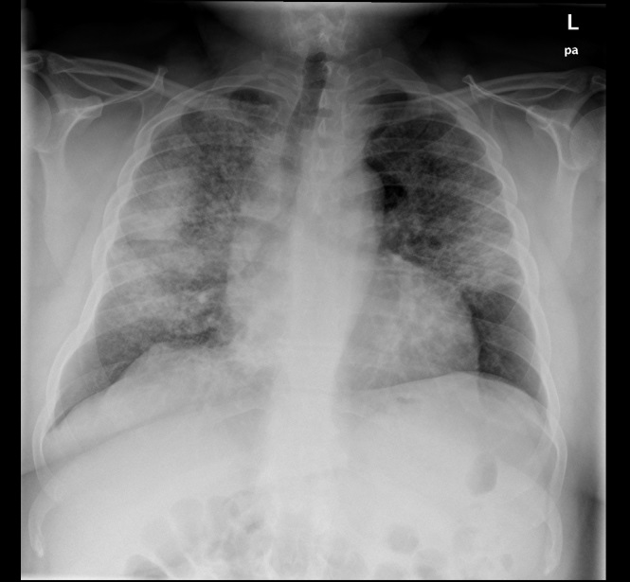 Rx Torax al ingreso

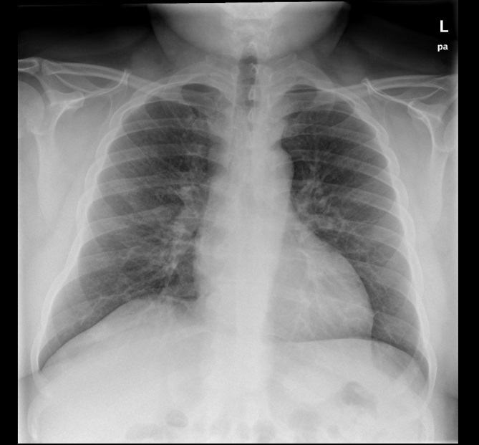 Rx Torax tras 1 semana de tratamiento
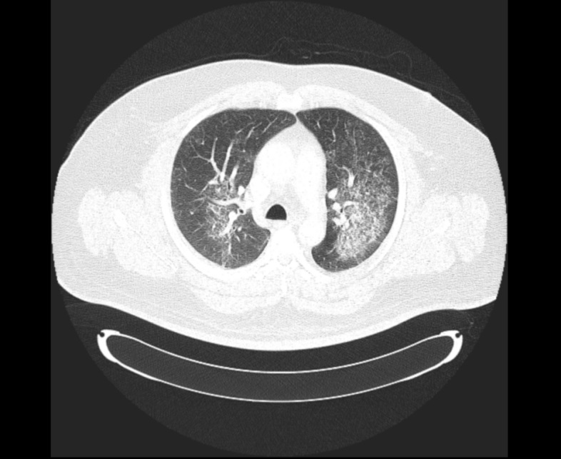 TC Torax ingreso previo

